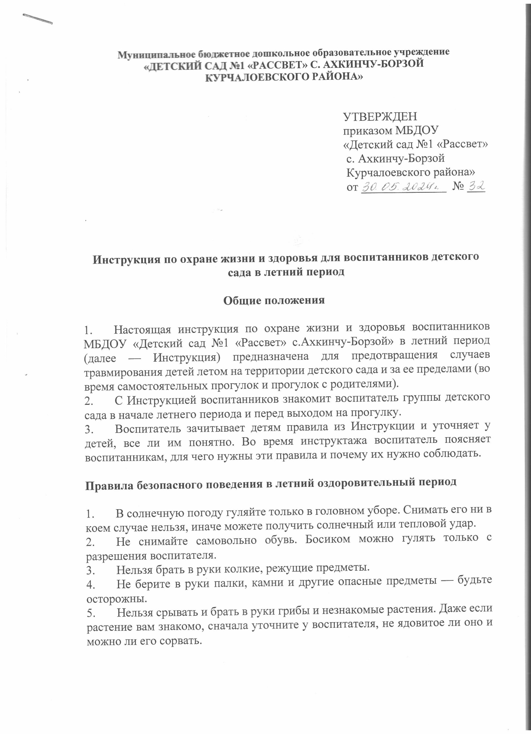

1. Не подходите к незнакомым людям, ничего не берите из их рук, даже угощения. При появлении незнакомца на территории детского сада, бегите к воспитателю и сообщите ему о появлении постороннего.
2. С одной территории детского сада на другую переходите только в сопровождении воспитателя.
3. В жаркую погоду играйте в тени, под навесом или под деревьями.
4. Пить на прогулке можно только кипяченую воду из своего индивидуального стаканчика.
5. Не ешьте фрукты (яблоки, груши и др.) во время прогулки, так как руки грязные и на них много микробов, которые могут вызвать болезни.
6. При проведении подвижных игр на площадке:

- внимательно выслушайте правила игры;

- начните игру по сигналу воспитателя;

- играйте только в определенном месте;

- при метании не цельтесь в товарища;

- при метании бросайте и бегите за мячом после сигнала;

- во время игр не наталкивайтесь друг на друга, не ссорьтесь, не деритесь.

**Правила безопасного поведения во время прогулки**

1. Перед прогулкой постройтесь в колонну по два человека. Каждой паре нужно взяться за руки.
2. В руках не должно быть никаких предметов или игрушек, отдайте их воспитателю.
3. Выходить на территорию детского сада и за ее пределы без сопровождающего взрослого работника детского сада запрещается.
4. Когда выходите на прогулку, соблюдайте дистанцию между парами.
5. Идите спокойным, размеренным шагом.
6. Нельзя толкать впереди идущих товарищей и дергать их за одежду.
7. Не ставьте подножки.
8. Не задерживайте движение. Если нужно остановиться, предупредите воспитателя и объясните причину.
9. Во время движения следите за воспитателем и слушайтесь его.
10. При спуске по лестнице держитесь за перила.
11. Помогайте воспитателю придерживать дверь перед следующей парой.
12. Нельзя спрыгивать со ступенек крыльца.
13. Организованно следуйте за воспитателем до площадки своей группы.

**Правила безопасного поведения во время игры в песочнице**

1. Не кидайтесь песком, не разбрасывайте его, играйте осторожно. Песок может попасть в глаза и рот, что может привести к заражению.

2. Нельзя сыпать песок на товарищей по играм.

3. Не поднимайте руки с песком высоко, надо копать и строить из песка спокойно, аккуратно.

4. Сыпать песок на голову запрещается.

5. Не толкайтесь в песочнице и возле песочницы.

6. Не разбрасывайте игрушки и пособия для игр с песком, пользуйтесь ими бережно.

7. Ни в коем случае не трите грязными руками глаза, рот и другие участки лица.

8. Есть песок нельзя. Куличики из песка несъедобны и могут вызвать кишечное расстройство.

9. Если все-таки попал песок в глаза, уши, нос или рот, скажите об этом воспитателю, чтобы он помог вам умыться.

10. После игры с песком тщательно вымойте руки с мылом.

**Правила безопасного поведения во время игры с мыльными пузырями**

1. Все игры с мыльными пузырями проводятся только с разрешения воспитателя.

2. Мыльную воду разводят в определенной посуде только под руководством воспитателя.

3. Для надувания мыльных пузырей использовать только пластмассовые соломинки или специальные приспособления от готовых «Мыльных пузырей», приобретенных в магазине и имеющих сертификат качества.

4. Следите за тем, чтобы мыльная вода не попала в рот, нос, глаза. Если это произошло, сразу сообщите воспитателю, чтобы он помог вам промыть их.

5. Мыльными пузырями и приспособлениями для их надувания пользоваться только по назначению.

6. Запрещается:

- пить мыльную воду;

- тыкать соломинками в других воспитанников;

- пускать мыльные пузыри в лицо окружающим;

- бегать с мыльным раствором по группе или участку детского сада, отнимать его друг у друга, толкать других детей, держащих в руках мыльные пузыри, так как это может привести к разливу мыльной жидкости, на которой может кто-либо поскользнуться, упасть и получить травму.

7. После игры следует тщательно вымыть руки и убрать все на место, протереть очки тем детям, кто их носит.

**Правила безопасного поведения на качелях**

1. Качаться на качелях можно только с разрешения воспитателя или родителей, если гуляете с ними.

2. Не подходите к качелям, если на них уже катаются люди.

3. Катайтесь по одному.

4. Терпеливо дожидайтесь своей очереди или договоритесь с катающимися о времени.

5. Не катайтесь стоя — только сидя.

6. Не пытайтесь цепляться за товарищей во время качания.

7. Не спрыгивайте с качелей до их полной остановки.

8. Не раскачивайте пустые качели. Они могут ударить вас или других людей.

9. Не садитесь на качели и не катайтесь с игрушками и с предметами в руках. Всегда крепко держитесь за поручни или тросы качелей.

10. Не балуйтесь, не боритесь, не подставляйте подножку людям, находящимся около качелей.

11. Не бегайте вокруг качелей, если на них раскачиваются другие люди.

12. Не кидайтесь игрушками или другими предметами в сторону качелей.

13. В случае даже незначительных травм сразу обратитесь к воспитателю или родителям.

**Правила безопасного поведения при катании с горок**

1. Катайтесь на горке только с разрешения воспитателя или родителей, если вы гуляете с ними.

2. Поднимайтесь на горку только по ступенькам.

З. Не поднимайтесь по скользкому скату горки и с боков.

4. Не катайтесь стоя, а только сидя.

5. Не толкайтесь, не цепляйтесь за товарищей.

6. Соблюдайте очередность.

7. Не спрыгивайте с горки.

8. Не стойте на верхней площадке горки, а сразу садитесь и аккуратно скатывайтесь.

9. Не поднимайтесь на горку и не катайтесь с игрушками и с предметами в руках.

10. Прокатились — быстрее вставайте и уходите, так как следом за вами скатится другой и может сбить вас.

11. Не спускайтесь с горки, пока не встал и не ушел с дороги предыдущий ребенок.

12. Не балуйтесь, не боритесь, не подставляйте подножку ни на горке, ни около горки.

13. Не сбегайте по скату.

14. Не кидайтесь любыми предметами в сторону горки.

15. В случае даже незначительных травм сразу обращайтесь к воспитателю.

**Правила безопасного поведения на огороде**

1. Перед работой на огороде детского сада наденьте рабочую одежду, обувь, перчатки.

2. Внимательно слушайте пояснения воспитателя.

3. Во время работ на огороде располагайтесь так, чтобы было удобно и не тесно. Не мешайте другим.

4. Переносите заостренные сельскохозяйственные орудия (грабли, лопаты и т. п.) в вертикальном положении так, чтобы рабочая их часть была направлена вниз: это предохранит от травмы.

5. Вскапывайте почву лопатой попеременно то с правой, то с левой ноги (по 5 минут). Это предупредит искривление позвоночника.

6. Соблюдайте нормы по переноске земли, воды и любых других тяжестей.

7. Загружайте равномерно обе руки при переноске тяжелых предметов.

8. Не переутомляйтесь, делайте перерывы.

9. Следите, чтобы, работая лопатой, не поранить ноги.

10. Не направляйте рабочую часть граблей к окружающим.

11. Будьте внимательны, не торопитесь.

12. Очистите инвентарь по окончании работы, сдайте его воспитателю, снимите рабочую одежду.

13. Вымойте руки с мылом.

14. Обратитесь к воспитателю вашей группы детского сада в случае травмы.

**Правила безопасности дорожного движения**

1. При выходе на улицу посмотрите сначала налево, потом направо, чтобы пропустить проезжающий транспорт.
2. Путь выбирайте самый безопасный, по которому требуется реже переходить улицу или дорогу.
3. Когда идете по улицам города, будьте осторожны, не торопитесь. Идите только по тротуару или обочине, меньше переходов – меньше опасностей.
4. Идите шагом по правой стороне тротуара.
5. По обочине идите шагом подальше от края дороги.
6. Не выходите на проезжую часть улицы или дороги.
7. На узком тротуаре остановитесь и пропустите идущего навстречу взрослого.
8. Проходя мимо ворот, будьте осторожны - из ворот может выехать автомобиль.
9. Осторожно проходите мимо стоящего автомобиля, пассажиры могут резко открыть дверь и ударить вас.
10. Переходите дорогу только со взрослыми.
11. Переходите улицу только по пешеходным переходам.
12. Переходы через улицу или дорогу обозначены линиями разметки на проезжей части и дорожными знаками.
13. Запомните и знайте знак дорожного перехода. Переход обозначен линиями пешеходного перехода «зебра».
14. Если линии пешеходного перехода есть только на одной стороне перекрестка, то переходить улицу можно только по указанному переходу.
15. На широких дорогах в середине пешеходного перехода устанавливают «островки безопасности», где пешеход спокойно может переждать поток машин.
16. Опасным местом является перекресток с большим движением. Пешеход на таком перекрестке должен быть особенно внимательным и осторожным.
17. Пешеходы идут по обочине навстречу транспорту и видят машины, движущиеся навстречу.
18. Если рядом с дорогой есть пешеходная дорожка, то пешеходы идут только по ней.
19. Прежде чем переходить улицу, посмотрите налево. Если проезжая часть свободна, можно идти.
20. Дойдя до середины улицы, остановитесь. Если движение транспорта началось, ждите на «островке безопасности».
21. После посмотрите направо. Если проезжая часть свободна, заканчивайте переход.
22. Ждите транспорт на посадочной площадке или тротуаре у указателя остановки. При посадке в автобус соблюдайте порядок. Не мешайте другим пассажирам.
23. Входя и выходя из транспорта, не спешите и не толкайтесь.
24. Выйдя из транспорта, дойдите до пешеходного перехода и только там переходите улицу.
25. Когда переходите улицу, следите за сигналом светофора:

- красный цвет – стоп, не двигайтесь вперед;

- желтый цвет – внимание, ждите следующего сигнала;

- зеленый цвет – теперь можно переходить улицу.

26. Регулировщики заботятся о том, чтобы все водители и пешеходы строго выполняли правила дорожного движения. Регулировщики помогают водителям и пешеходам.

27. Выучите и знайте основные дорожные движения.

28. Во многих местах дороги пересекают железнодорожные пути – это железнодорожные переезды. Есть переезды регулируемые и нерегулируемые.

29. Регулируемые ж/д переезды можно переходить только тогда, когда поднят, открыт шлагбаум и нет красного сигнала светофора.

30. При переходе нерегулируемого ж/д переезда сначала посмотрите налево, затем – направо. Убедившись, что нет приближающегося поезда, переходите.

31. Кататься на коньках, санках и лыжах около дорог и на самих дорогах нельзя.

32. Кататься на велосипедах, самокатах можно только в отведенных для этого местах: дворах, парках и на площадках. Выезд на самокатах и велосипедах на улицу или дорогу запрещен.

33. Играть нужно только на спортивных площадках и стадионах.

34. Не мешайте пешеходам и движению транспорта. Водителю трудно остановить машину. Игры на дороге опасны.

**Правила безопасного обращения с грибами и растениями**

1. Нельзя употреблять в пищу все подряд растения и ягоды – многие из них ядовиты.
2. Если вы сомневаетесь, съедобное это растение или нет, не трогайте его, спросите у взрослых. Сок молочного цвета говорит о том, что растение ядовито (исключение - одуванчик).
3. Нельзя употреблять в пищу незнакомые ягоды.
4. Нельзя брать в рот даже съедобные растения, овощи, фрукты и ягоды, предварительно не помыв их.
5. Лучшее средство от защиты от ядовитых растений – не трогать цветы, кустарники, другие растения, если они вам незнакомы. Опасным может быть даже прикосновение к ядовитым растениям – они могут вызвать ожог кожи и трудно заживающие раны.
6. У некоторых детей есть привычка – покусывать травинку. Запомните, что стебли, листья, цветы многих растений ядовиты, а несколько несъедобных ягод могут даже оказаться смертельными для человека.
7. Придя с прогулки, из парка, леса, обязательно вымойте руки с мылом.
8. Есть растения, которые считаются лекарственными. Их следует собирать со взрослыми на даче, в лесу.
9. Никогда не кладите в рот сырые грибы. Перед употреблением в пищу их всегда варят и жарят.
10. Нельзя собирать грибы на территории детского сада, в городе. Они могут оказаться ядовитыми. Съедобные грибы растут в лесу. Даже лесные грибы, которые растут у дорог небезопасны, так как в них скапливается много токсических веществ, которые выбрасывают автомобильные средства.
11. Можно собирать грибы в лесу только с разрешения взрослых.
12. Детям до 14 лет не рекомендуется использовать в пищу грибы, так как они являются трудноусваиваемым продуктом.
13. Если вы нашли грибы во время прогулки:

- не трогайте их руками;

- немедленно сообщите об этом взрослому и покажите это место;

- скажите другим детям, чтобы не трогали грибы.

**Правила безопасного обращения с насекомыми**

1. Если увидите осиное гнездо, понаблюдайте за его обитателями издалека, ни в коем случае не трогайте его, иначе осы вылетят и будут жалить куда попало. Около их жала есть еще ядовитые железы, поэтому ужаленное место сильно распухает. А мелких животных осы могут зажалить до смерти.
2. Если около вас летает пчела, старайтесь быть спокойными, не машите руками, перейдите в другое место. Не спешите губить пчелу, если она вас вдруг ужалит, так как химическое соединение из тельца убитого насекомого, попадая в воздух, приводит всех находящихся поблизости сородичей в очень агрессивное состояние: пчелы в таком случае жалят все живое на своем пути. Если осталось жало пчелы при укусе, то его надо удалить, ужаленное место протереть содовым раствором.
3. Очень опасными могут быть укусы клещей. Эти насекомые являются разносчиками множества опасных заболеваний. При этом клещ не просто кусает, а остается в ранке и пьет кровь. Отправляясь в лес, наденьте такую одежду, которая закрывает все тело, оставляя как можно меньше открытых участков. Обязательно наденьте головной убор. После посещения леса внимательно осмотрите все участки тела.
4. Массовое нападение комаров на человека может вызвать тяжелое отравление. И даже единичные укусы очень болезненны. Поэтому от комаров надо защищаться, используя мази, отпугивающие насекомых. Наибольшее количество комаров летает в вечерние часы, после захода солнца, или утром, после его восхода. Днем комары сидят в густой растительности, дуплах деревьев, трещинках и других убежищах. Но в лесу комары нападают в течение всего дня.
5. Чтобы избавиться от мух, нельзя оставлять гниющие продукты и нечистоты, которые пригодны для развития личинок мух, надо соблюдать санитарные правила, касающиеся поддержания чистоты в помещениях и на все территории.
6. Не трогайте муравейники и не наступайте на них. Муравьи тоже могут больно вас покусать, защищая свое жилище. Встретив на пути муравья, не трогайте его, понаблюдайте, что он тащит по дорожке к муравейнику, каков его размер, окраска этого муравья. Наблюдая за муравьями, можно понять, какие удивительные существа эти маленькие насекомые, которые перетаскивают предметы, намного превышающие их собственные размеры.

**Правила безопасного поведения в воде**

1. Купаться можно только в специально отведенных местах, там, где проверено дно и очищено от опасных предметов.
2. Запрещается детям ходить к водоему одним, без взрослых.
3. Во время купания не стойте без движения. Почувствовав озноб, быстро выходите из воды.
4. Если вы плаваете на надувных матрацах или кругах, обязательно рядом с вами должны находиться родители или другие взрослые родственники. Круг может порваться – и вы внезапно окажитесь под водой.
5. Не следует даже на круге заплывать далеко – вас может унести течение.
6. Никогда не плавайте в грязной воде – микробы, которые попадают в рот, в нос, могут вызвать серьезные заболевания.
7. Не купайтесь сразу после приема пищи и большой физической нагрузки (игра в футбол, бег и т.д.). Перерыв между приемом пищи и купанием должен быть не менее 45-50 минут.
8. В пасмурную погоду и не очень жаркую погоду, чтобы согреться, проделайте несколько легких физических упражнений.
9. Не купайтесь дольше 30 минут – если вода холодная, достаточно 5-6 минут.
10. Нельзя нырять вниз головой или прыгать с берега.
11. Не оставайтесь при нырянии долго под водой.
12. Выйдя из воды, вытритесь и сразу оденьтесь.
13. Почувствовав усталость, сразу плывите к берегу.
14. Нельзя подавать крики ложной тревоги. Зовите на помощь только тогда, когда вам действительно что-то угрожает.
15. При судорогах не теряйтесь, старайтесь держаться на воде и зовите на помощь.
16. При оказании вам помощи не хватайте спасающего, а помогите ему буксировать вас к берегу. Если будете цепляться за спасающего, то будете мешать ему тянуть за собой.
17. Запрещается во время купания:

- входить в воду разгоряченным (потным);

- заплывать за установленные знаки (ограждения участка, отведенного для купания);

- подплывать близко к моторным лодкам, баржам;

- купаться при высокой волне;

- прыгать с вышки, если вблизи от нее находятся другие пловцы, толкать товарища с вышки или с берега.